Nỗ lực mới để đánh giá tác động của việc dẫn tàu từ xa

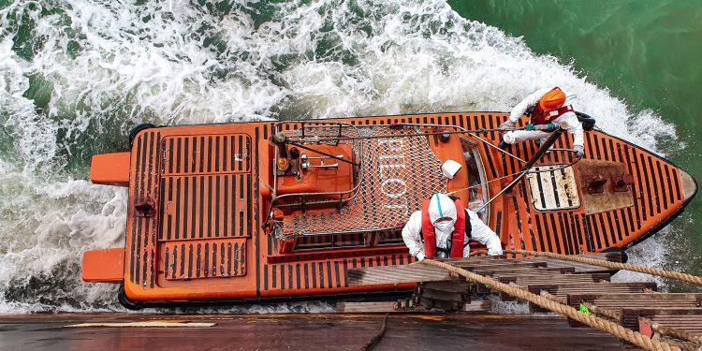

Hiệp hội hoa tiêu hàng hải quốc tế (IMPA) đang hợp tác với Trung tâm chuyên gia quốc gia Canada về hoa tiêu hàng hải (NCEMP) và Cảnh sát biển Canada để đánh giá tính khả thi, mức độ sẵn sàng và tác động của việc dẫn tàu từ xa.
Theo thông tin đã biết, sáng kiến ​​này nhằm mục đích cung cấp một cái nhìn chi tiết toàn diện về việc sử dụng hoa tiêu dẫn tàu từ xa ở hiện tại và trong tương lai, nhất là đối với tàu các thông thường và những tàu có khả năng được điều khiển bằng hệ thống tự động. Thừa nhận vai trò quan trọng của hoa tiêu hàng hải có đủ năng lực, Tổ chức Hàng hải Quốc tế nhấn mạnh tầm quan trọng của họ trong việc đảm bảo dẫn tàu an toàn trong những điều kiện đầy thách thức, chẳng hạn như trong vùng nước của các cảng.

Dẫn tàu từ xa là gì?
Dẫn tàu từ xa cho phép hoa tiêu điều khiển tàu từ trên bờ hoặc từ ca nô hoa tiêu. Nhân viên giàu kinh nghiệm của Dịch vụ giao thông tàu thuyền (VTS) cũng có thể cung cấp hướng dẫn cho thuyền trưởng từ trung tâm điều khiển của họ. Trong quá trình dẫn tàu từ xa, hoa tiêu không truy cập trực tiếp vào thiết bị hàng hải của tàu mà phụ thuộc vào thiết bị theo dõi đường đi của riêng họ hoặc thông tin được chuyển tiếp bởi tổ buồng lái của tàu qua VHF hoặc các phương pháp liên lạc khác
Hơn nữa, dự án còn bao gồm các thử nghiệm công nghệ và giao thức dẫn tàu từ xa, tập trung chủ yếu vào bối cảnh hàng hải của Canada.
Số lượng và sự đa dạng của những người nói về hành hải và dẫn tàu từ xa khiến IMPA cần phải tiến hành phân tích khách quan, nghiêm ngặt để giúp các tổ chức hoa tiêu, các cơ quan có thẩm quyền và ngành hàng hải đưa ra các quyết định sáng suốt.
… Thuyền trưởng Simon Pelletier, Chủ tịch IMPA cho biết thêm rằng việc cung cấp hướng dẫn có thẩm quyền, dựa trên bằng chứng để hỗ trợ việc ra quyết định khách quan trong dẫn tàu biển là chìa khóa để đảm bảo an toàn liên tục cho hoạt động dẫn tàu biển. Đây là một phần lý do mà tại sao IMPA tồn tại.
Theo Thuyền trưởng Alain Arseneault, Giám đốc điều hành của NCEMP, các thử nghiệm dẫn tàu từ xa có các động cơ khác nhau, phản ánh thực tế khác nhau và sử dụng nhiều giải pháp vận hành khác nhau.
Người ta đang nói rất nhiều về dẫn tàu từ xa, nhưng việc đảm bảo rằng các ước vọng và giải pháp công nghệ không được ưu tiên hơn so với an toàn hàng hải là vì lợi ích của tất cả mọi người. Chúng ta cần có sự hướng dẫn rõ ràng, dựa trên bằng chứng và có thẩm quyền, không chỉ ở Canada mà còn ở cả các nước khác.
… Thuyền trưởng Alain Arseneault nhấn mạnh.
---------------------------------------

